なんねん会・８月誕生会 ２０１６．８.４ 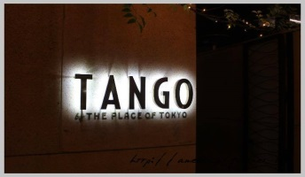
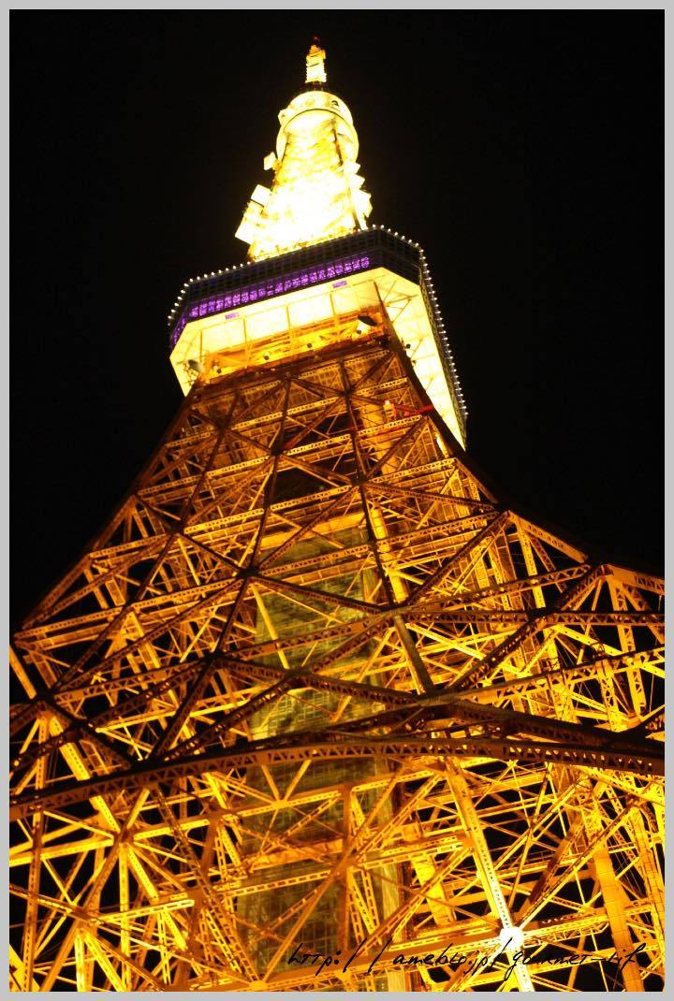
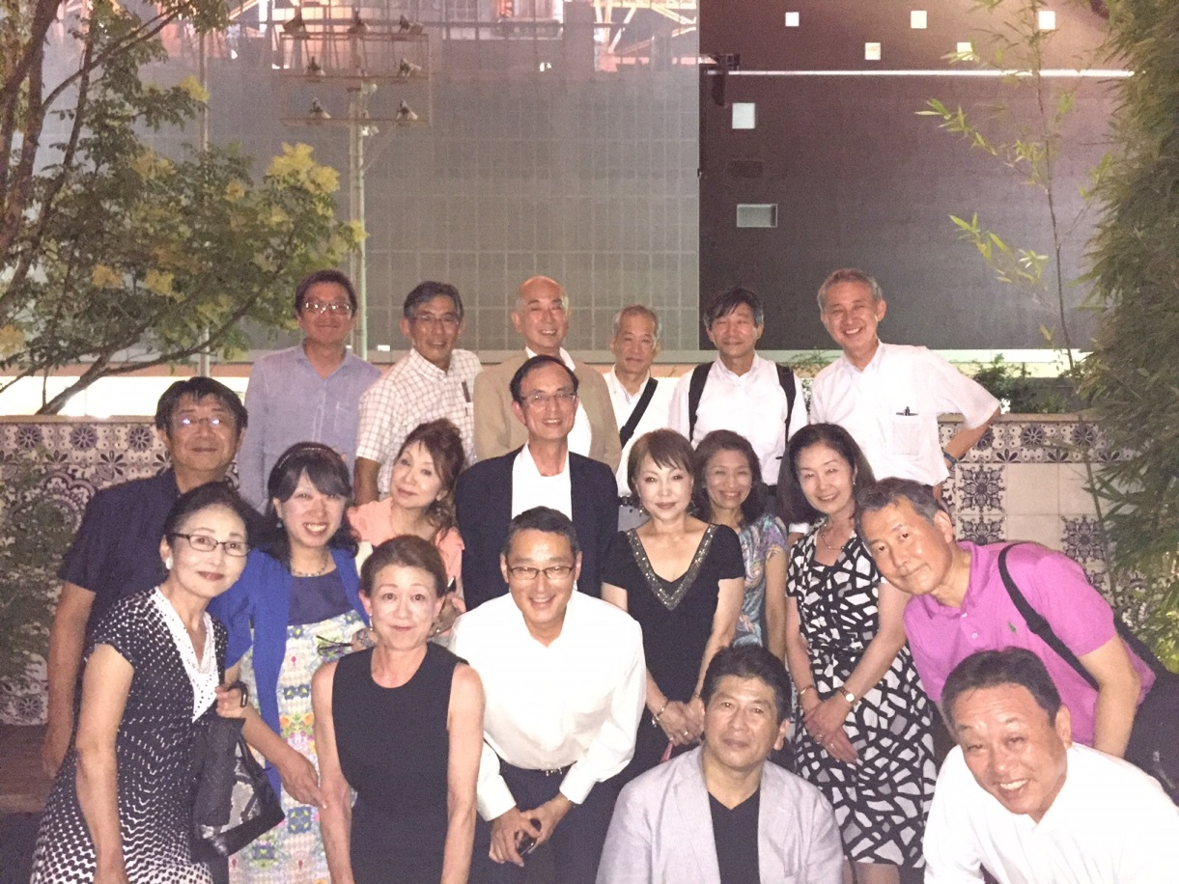

プロポーズ成功率 No.1テラスで還暦集団の記念撮影。
回りはカップルで満杯でしたが、ワイガヤで強行・・・。
「ジジ・ババ仲良く」の１１９「な」です。 ご免なさい。

